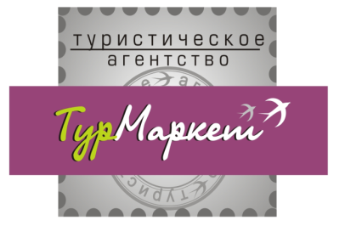
ТУР-МАРКЕТ
212030,г.Могилёв, пер. Т.Карпинской, 2а,
т/ф. ( +375 222) 31 01 46, 70 40 04, (029) 245-40-04,
(029) 618-40-04, (029) 3 30 60 32

Экскурсионный маршрут: Могилев – Минск
Маршрут: | 2018
07:00 выезд из Могилева
10:00 Прибытие в Минск.
Обзорная экскурсия по Минску.
10:30 Экскурсия в музей миниатюр «Страна мини»
Музей архитектурных миниатюр «Страна Мини» - один из самых молодых музеев Минска, который открылся в 2016 году. На данный момент он является единственным в своем роде – аналогов не существует ни в Минске, ни на всей территории нашей страны.
В первую очередь, это возможность увидеть все ключевые достопримечательности Беларуси. «Страна Мини» - действительно уникальное место. Каждый макет, который можно увидеть в выставочном зале музея – точная и детализованная копия одной из достопримечательностей Беларуси. Экспонаты представляют собой настоящие произведения искусства, многие состоят из нескольких тысяч деталей.
12:30 Продолжение обзорной экскурсии
Обзорная экскурсия знакомит с городом-героем Минском, его прошлым и настоящим. В ходе экскурсии вы узнаете о более чем 900-летней истории города Минска, о появлении его на страницах летописей, его основании и возрождении после многочисленных войн и пожаров, о современном облике современного компактного города
14:00 Посещение музея занимательных наук «Квантум»
квест (экскурсия)+шоу-программа
Продолжительность: 45 мин + 50 мин (указано время только программы, без учета остального пребывания в музее)
- КВЕСТ «По стопам ученых» (обновленный):
Во время квеста в музее Квантум дети смогут познать великие открытия ученых, которые встречают нас в повседневной жизни. Экскурсовод проведет детей по самым интересным экспонатам в музее, расскажет, кто придумал рычаг, почему маятник Ньютона носит фамилию ученого, где находится вестибулярный аппарат и кто первым его упомянул в научных источниках, а также поможет отыскать все подсказки и найти научную комнату. Задача квеста: Найти все подсказки, решить все задания и найти профессора.
- ШОУ-ПРОГРАММА.
Посещение кафе «Макдональдс
Стоимость экскурсии: | 32,00 рублей (40+4 рук.)
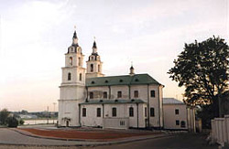

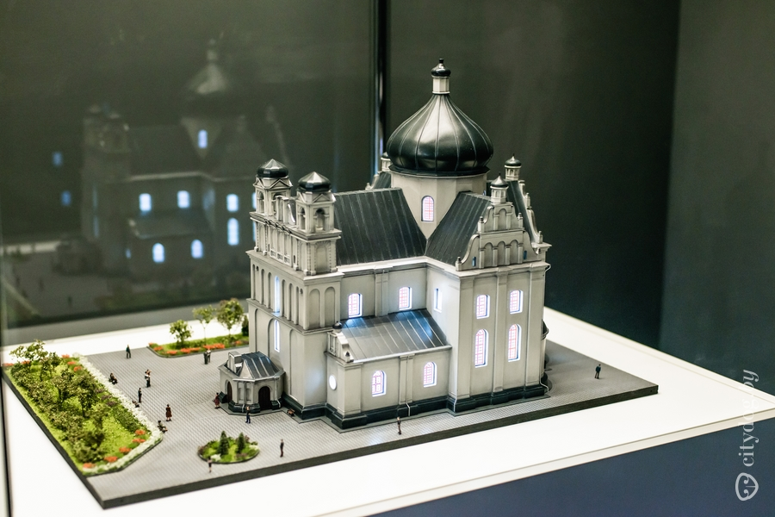

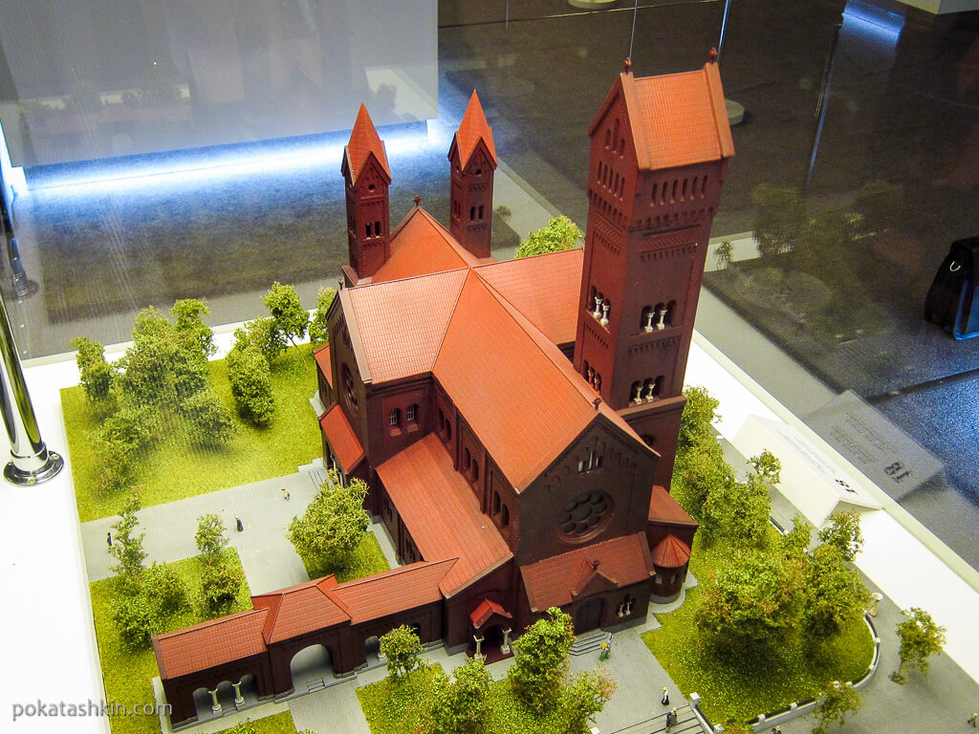

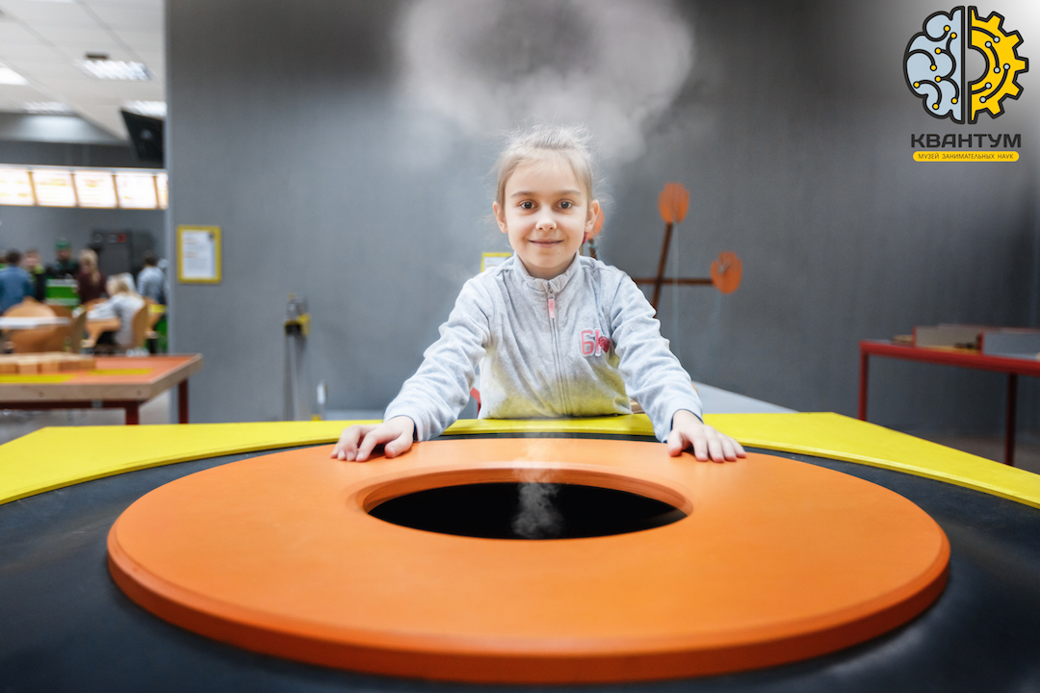

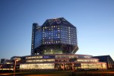

В стоимость программы входит: транспортные услуги, сопровождение экскурсовода, обзорная экскурсия по Минску, экскурсия в музей «Страна мини».
Входные билеты в музей «Квантум» оплачиваются дополнительно:
вх.шк.-15,000, взр.-18,00 ркблей. (10+1 б/пл.)
По желанию можно заказать любой из музеев города Минска

